英语听说联考操作流程

注意：任务我已经设置好，不需要去网站操作，直接在相应机房登录对应的老师账号下载任务考试即可
正式考试考前注意：关闭老师和学生电脑的防火墙和杀毒软件，保证老师机所有磁盘没有还原保护，以防数据丢失。
一、监考机(老师机)连接外网，插上加密狗，打开桌面软件“英语听说模拟测试系统”，输入qq群 377640514的群文件：通州区初中xx听说联考各校机房安排表.xlxs中对应机房的老师账号在对应机房登录（用相应账号里面的任务，把本年级安排在此考场的班级，都考试完成，在结束上传。
（一）然后点击相应机房考试任务(高中：机房名称_通州区初中XX年级XX月XX日听说联考) 考试操作中的“开始”按钮，稍后会打开监考软件。如下图：
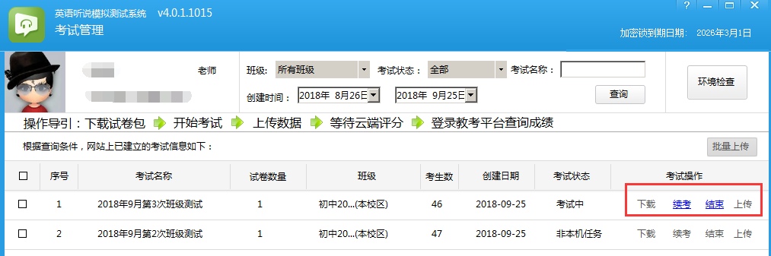

（二）在监考软件中可以看到已连接的学生机数量（如果没有显示请在开始--科大讯飞下点击打开。），此时点击“准备考试”按钮，稍后在学生机可以看到学生输入学号界面。
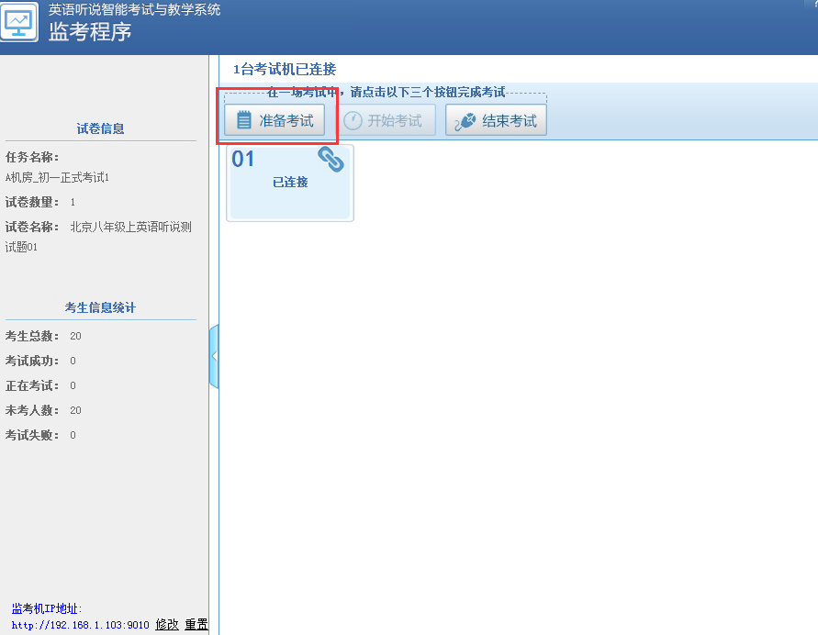
（三）按照考务安排，组织相应场次学生入场，指导学生试音（如有试音不通过可以更换耳机或考试机位）。
（四）学生都试音完成后（监考机上此时学生的状态为：“准备就绪”），点击“开始考试”按钮，此时学生进入答题过程。如果此过程中有学生电脑出现网络故障或电脑故障，以致不能考答题，记录下学生的姓名，并安排学生在后续场次中进行重考。如下图：
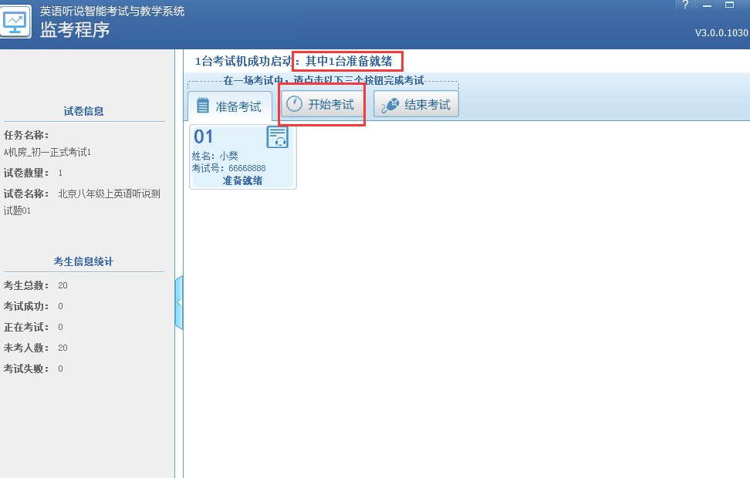
（五）学生答题完成后试卷自动回收，等所有学生及状态为“考试成功”（异常考生机除外）后，然后点击“结束考试”按钮，出现本场考试报告（报告中考试失败的学生必须重考，否则没有成绩）。记录下每场考试成功的人数。
（六）此后在如下界面(此任务中所有学生未考试完成前不要关闭此界面)按照“准备考试”----“开始考试“----”结束考试” 流程依次进行下一轮考试即可，直至所有本考场中的学生考试完成。

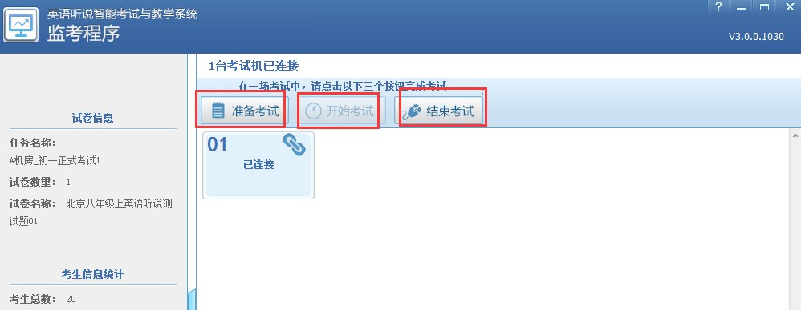
（七）每个机房最后一场考试结束后（本机房参考的所有班级的学生已成功考试），老师需要关闭“监考软件”回到“考试管理”界面，找到考试的任务，点击最后的“详情”查看各班缺考和实考人数是否正确，确认后再点击”结束”按钮，再点击“上传”按钮，直至显示上传成功，显示“考试完成，请到口考网查询成绩”，此任务考试完毕。如下图：
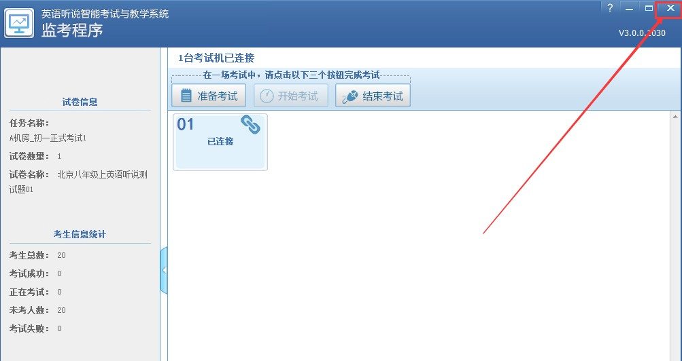
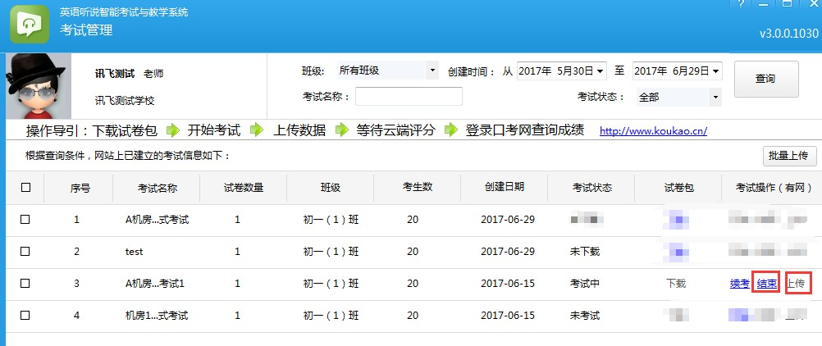
如有疑问欢迎考前、考中及时联系：
白林山17610105157、乔纪宗 18294239633
丁烁杰 18500989016

二、注意事项
（一）每场考试后需要记录考试成功的人数（考试失败的可以跟随后续场次补考，不计入其内），等多个机房考试结束后汇总后，在qq群 377640514@白林山（格式：学校名+年级+考试成功总人数+缺考人数），用于核对人数。
（二）可以为每位学生准备一张白纸和一只笔，用来记录试题信息，每场考试结束后监考老师需要回收白纸，不允许学生带出考场。
（三）考试过程中遇到学生反馈耳机没有声音的、键盘不能录入单词的、试题不能正常播放的，可以立即重启该学生用的重启电脑，让该学生在后续场次考试。
（四）有问题的学生机如果下场继续使用，请在使用前重启.
（五）做好考务工作，防止尽量减少学生交流。关闭校园广播防止对学生答题造成影响。

